**TJ SK Jěštěd AD**

**ROZPIS ZÁVODU**

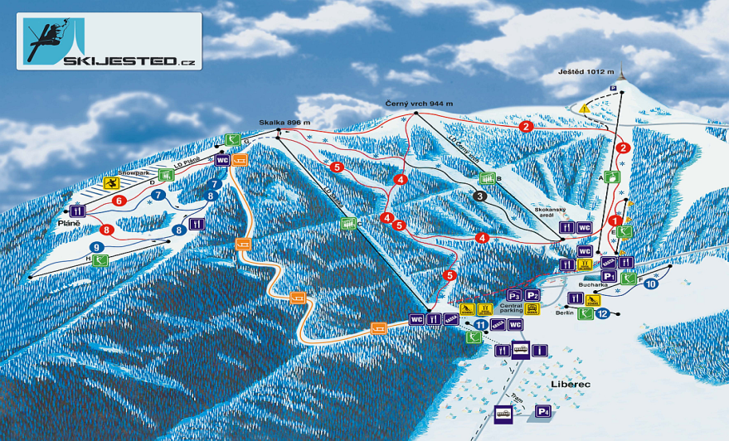**Datum konání:** 11. – 12.2.2011 **Místo konání:** Ski areál Ještěd – Pláně

**Druh závodu:** PaP, ÚKZ –„C“, KOSÚ AD L a SK **Název závodu: Pohár Libereckého a Středočeského Kraje -** závod č.7 a č.8 **Startují kategorie:** Přípravka mladší – 2005 Přípravka 2004 – 2003 Předžáci 2002 – 2001 **Disciplíny:** 2 x obří slalom – jedno kolo **Technické provedení: TJ SK Ještěd AD** z pověření KOSÚ AD L a SK **Podmínky účasti:** Dle SŘ Poháru Libereckého a Středočeského kraje **Přihlášky:** Do 16:00 hod. v pátek 10.2.2012, na on-line servisním a výsledkovém portálu SL ČR OSÚ AD, nebo tel.: 602 142 939, e-mail: [gross.petra@seznam.cz](mailto:gross.petra@seznam.cz),.Přihlášení u prezentace bude provedeno jen výjimečně a závodníci budou zařazeni na konec startovní listiny. **Losování:** V pátek 10.2.2012 dle SŘ Poháru Libereckého a Středočeského kraje **Prezentace:** V sobotu 11.2.2012 a v neděli 12.2.2011 v době 7:30 - 8:30 hod. v areálu Ještěd v chatě na Pláních. Startovní čísla budou předána při prezentaci vedoucím družstev. **Startovné:** 200,-Kč za závodníka a jeden závod, nebo 300,-Kč za oba závody, závodníci přihlášení u prezentace 250,-Kč za závodníka a jeden závod. Za neodevzdání startovního čísla 200,-Kč. **Časový program:** So/Ne - 7:30 – 8:30 hod. prezentace, výdej čísel, - 8:30 – 9:15 hod. prohlídka tratě, - 9:30 hod. start závodu v pořadí mladší přípravka, přípravka, předžáci/ dívky/chlapci. Vyhlášení výsledků 30 min po dojetí posledního závodníka. **Ceny:** 1. - 3. místo - pohárek, nebo plaketa + diplom, 4. - 6. místo - medaile + diplom. **Odvolání, přesunutí:** V pátek10.2.2012 do 20:00 hod. ssm zprávou vedoucím družstev dle přihlášek, nebo info na tel.: 602 142 939, ( Ing. Novotná Petra ) **Zdravotnické zabezpečení:** HS Ještěd

**Ředitel závodu:** ing. Štefek Zdeněk **Technický delegát:**  **Sekretář závodu**: ing. Novotná Petra **Hlavní rozhodčí:** Hofman Stanislav

Ing. Zdeněk Štefek - ředitel závodů